Руководство пользователя приложения "FlowerMind"

О приложении
FlowerMind - это мобильное приложение для заказа цветов и букетов с умным конструктором на основе ИИ. Приложение позволяет просматривать каталог готовых букетов, создавать индивидуальные композиции и оформлять заказы с доставкой.

Начало работы

1. Регистрация и вход
Первое использование:
- Запустите приложение
- Нажмите "Зарегистрироваться"
- Заполните поля:
  - Имя
  - Email
  - Пароль (минимум 6 символов)
  - Подтверждение пароля
- Нажмите "Зарегистрироваться"
Повторное использование:
- Введите email и пароль
- Нажмите "Войти"
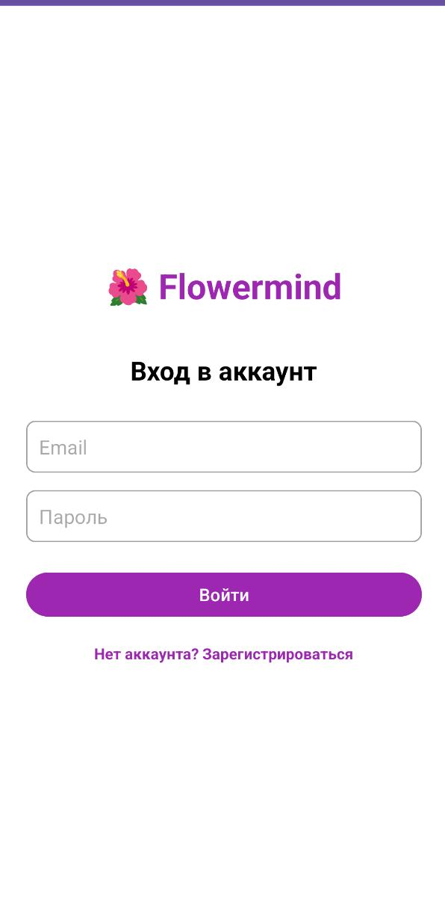
Экран входа - Рис. 1 - Экран авторизации
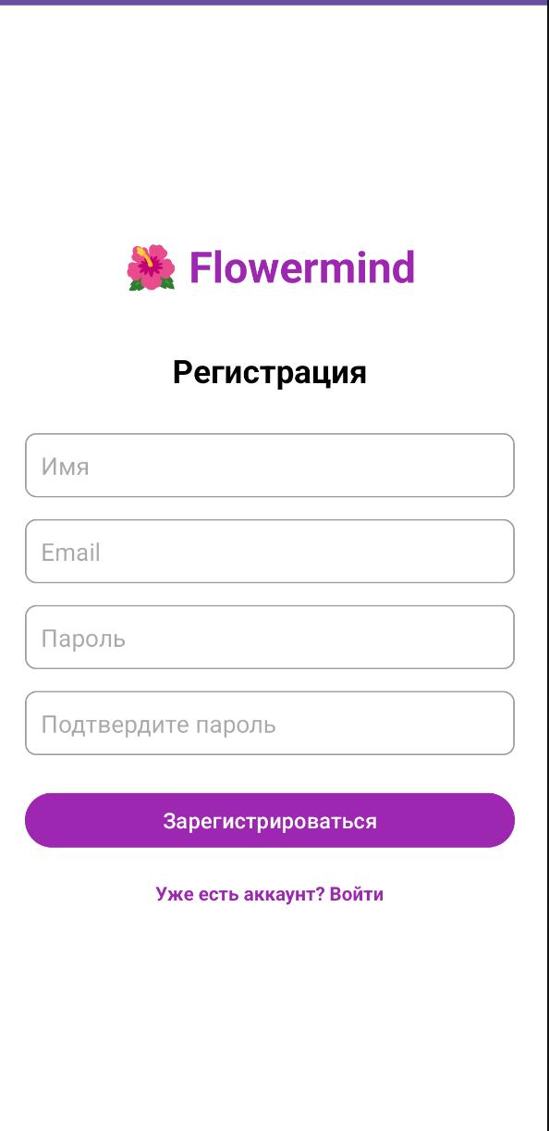
Экран регистрации - Рис. 2 - Экран регистрации

2. Главное меню
После входа откроется главный экран с разделами:
- Каталог букетов - готовые композиции
- Конструктор букетов - создание индивидуального букета
- Избранное - сохраненные букеты
- Корзина - товары для заказа
- Выйти - завершение сессии
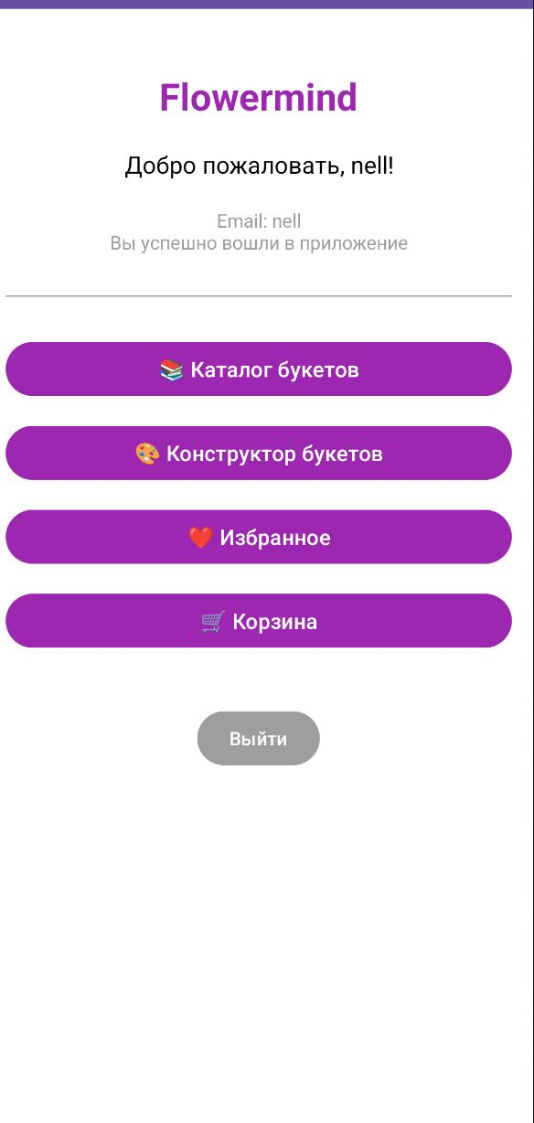
Главное меню - Рис. 3 - Главный экран приложения

Работа с каталогом

Просмотр букетов
- Нажмите "Каталог букетов"
- Просматривайте букеты в виде сетки 2x2
- Каждая карточка содержит:
  - Изображение букета (emoji)
  - Название
  - Краткое описание
  - Цену
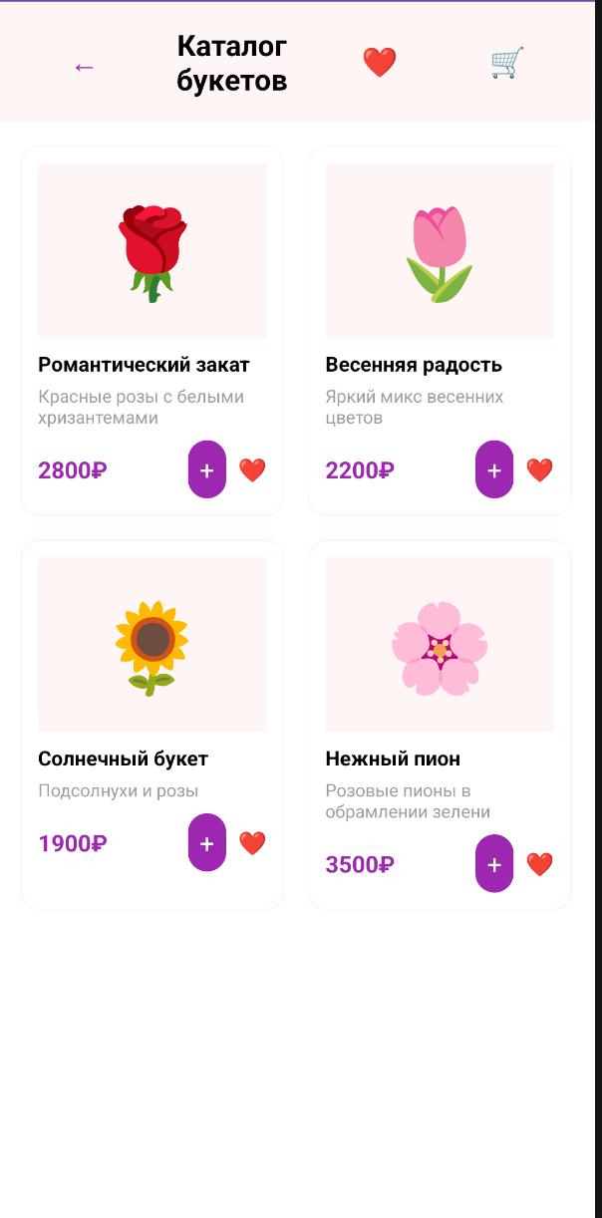
Каталог букетов - Рис. 4 - Экран каталога букетов

Действия с букетами
- Просмотр деталей - нажмите на карточку букета
- В корзину - нажмите кнопку "+"
- В избранное - нажмите сердечко

Управление каталогом
- Назад - возврат в главное меню
- Корзина - переход к корзине
- Избранное - переход к избранному

Конструктор букетов

Создание индивидуального букета
- Нажмите "Конструктор букетов"
- Настройте параметры:
Стиль букета:
- Романтический
- Свадебный
- Современный
- Классический
- Деревенский
- Экзотический
Повод:
- День рождения
- Свадьба
- 8 Марта
- День влюбленных
- Юбилей
- Просто так
Цветовая схема:
- Монохромная
- Контрастная
- Пастельная
- Яркая
- Нежная
Бюджет:
- Используйте ползунок для установки максимальной цены
- Диапазон: 0-5000 рублей
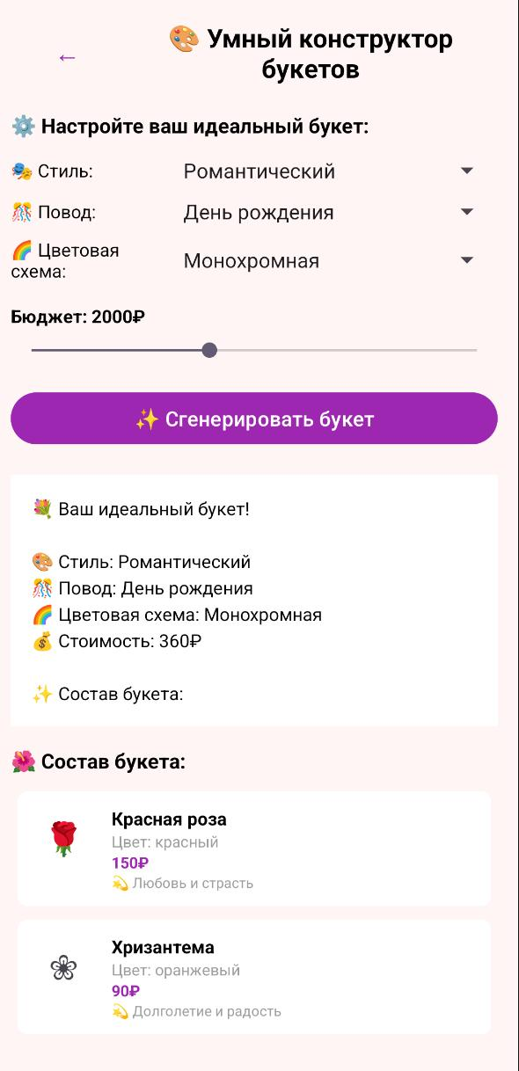
Конструктор букетов - Рис. 5 - Экран конструктора букетов

Генерация букета
- Настройте параметры
- Нажмите "Сгенерировать букет"
- ИИ создаст композицию с учетом:
  - Совместимости цветов
  - Сезонности
  - Цветовой гармонии
  - Установленного бюджета

Состав букета
После генерации отображается:
- Общая информация о букете
- Детальный состав с каждым цветком
- Итоговая стоимость
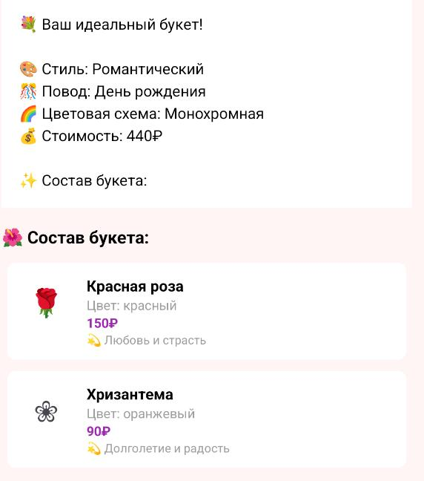
Результат конструктора - Рис. 6 - Результат работы конструктора

Сохранение результата
- Нажмите "Сохранить в корзину"
- Букет добавится в корзину как "Индивидуальный букет"

Работа с избранным

Добавление в избранное
- В каталоге нажмите на сердечко на карточке букета
- Появится уведомление о добавлении

Просмотр избранного
- Нажмите "Избранное" в главном меню
- Просматривайте сохраненные букеты

Избранное - Рис. 7 - Экран избранного

Действия в избранном
- Просмотр деталей - нажмите на карточку
- В корзину - добавление в заказ
- Удалить - нажмите сердечко для удаления

Управление
- Назад - возврат в предыдущее меню

Корзина и заказы

Добавление товаров
- Из каталога: кнопка "+"
- Из конструктора: "Сохранить в корзину"
- Из избранного: кнопка "В корзину"

Просмотр корзины
- Нажмите "Корзина"
- Отображается список товаров:
  - Изображение (emoji)
  - Название
  - Цена
  - Кнопка удаления
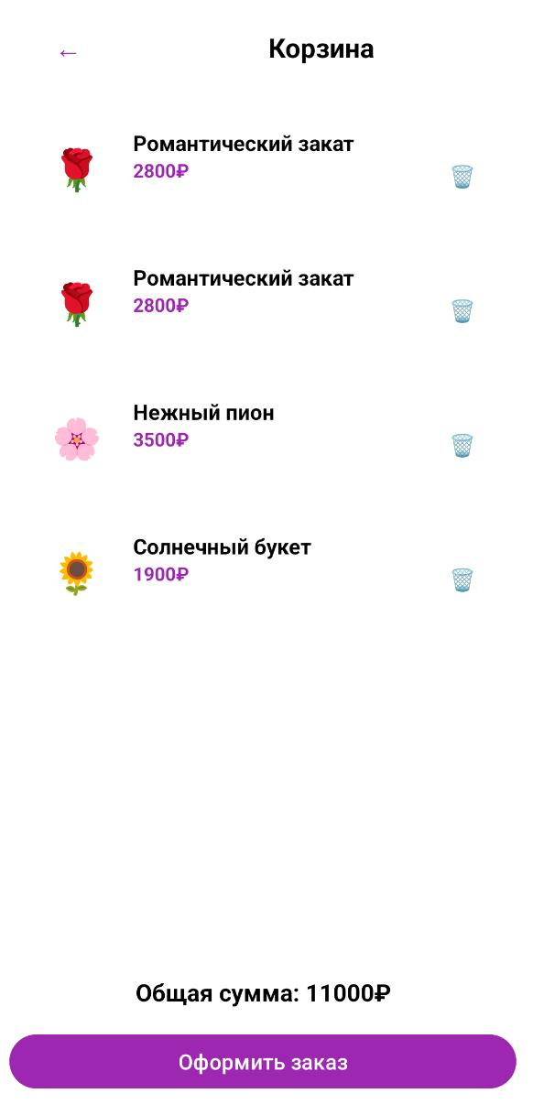
Корзина - Рис. 8 - Экран корзины

Управление корзиной
- Удалить - нажмите на иконку корзины
- Назад - возврат
- Оформить заказ - переход к оформлению

Оформление заказа
- Нажмите "Оформить заказ" в корзине
- Заполните форму доставки:
Обязательные поля:
- ФИО - ваше полное имя
- Телефон - номер для связи
- Адрес доставки - полный адрес
- Дата доставки - выберите из календаря
Выбор даты доставки:
- Нажмите на поле "Дата доставки"
- Выберите дату в календаре
- Доступны даты от завтра до +30 дней
- Нажмите "Подтвердить заказ"
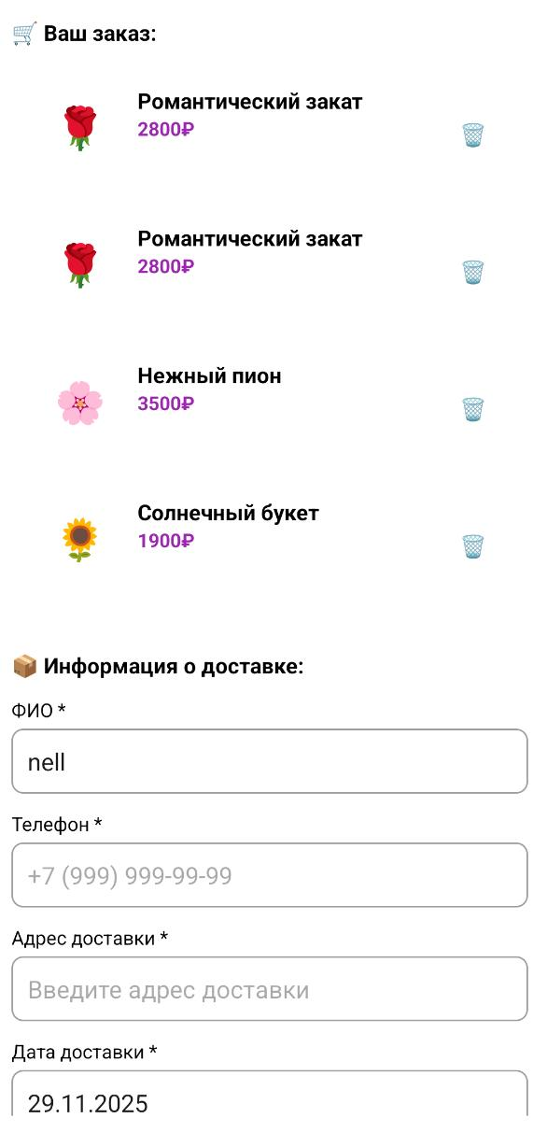
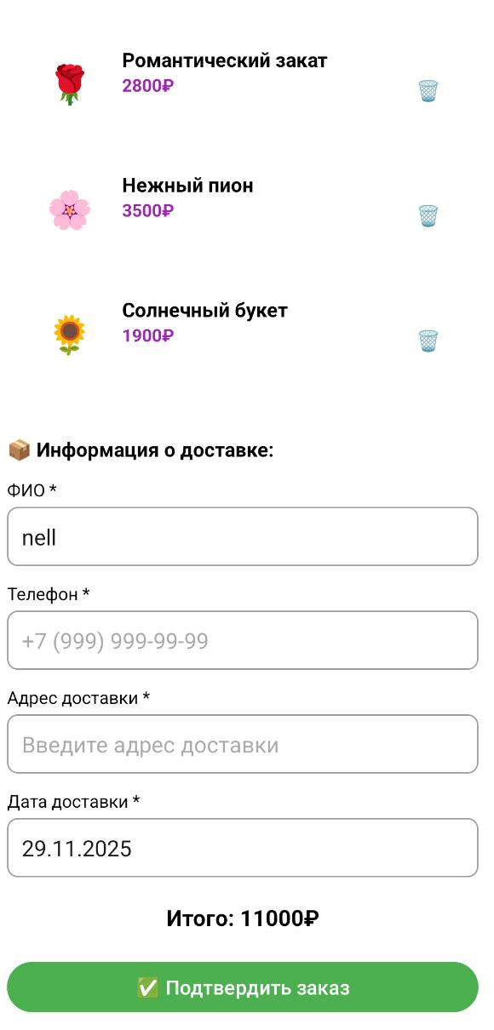
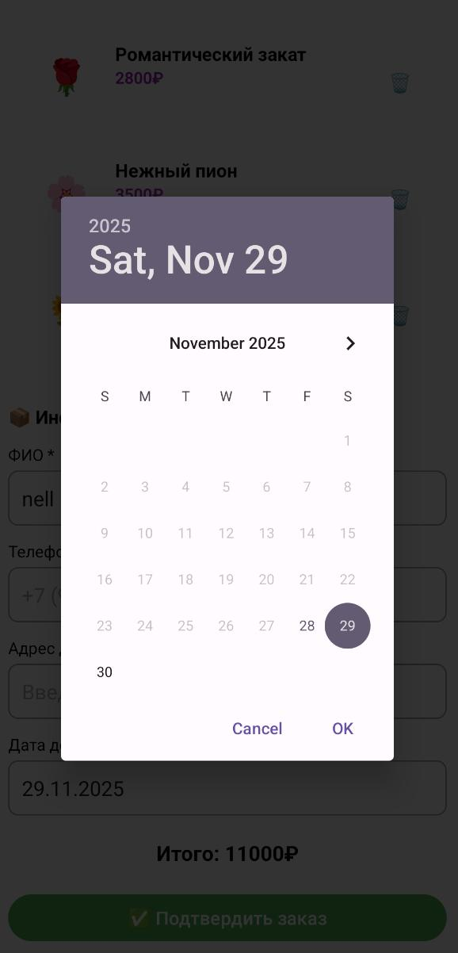
Оформление заказа - Рис. 9 - Экран оформления заказа

Подтверждение заказа
- Корзина очищается автоматически
- Присваивается номер заказа (формат: ORD-XXXXXXXXX)
- Отображается итоговая сумма
- Возврат в главное меню

Управление аккаунтом

Смена пользователя
- Нажмите "Выйти" в главном меню
- Автоматический переход на экран входа
- Войдите под другим аккаунтом или зарегистрируйтесь

Данные профиля
- Имя пользователя отображается в главном меню
- Email отображается в главном меню
- История заказов сохраняется в системе

Советы и рекомендации

Для лучшего опыта:
- Регистрируйтесь - чтобы сохранять избранное и историю заказов
- Используйте конструктор - для уникальных букетов под конкретный повод
- Добавляйте в избранное - понравившиеся букеты для быстрого доступа
- Планируйте доставку - выбирайте дату заранее, особенно в праздники

Особенности конструктора:
- ИИ-подбор - учитывает совместимость цветов и сезонность
- Цветовые схемы - профессиональные сочетания цветов
- Контроль бюджета - букет не превысит установленную сумму
- Значения цветов - каждый цветок имеет символическое значение

Решение проблем

Частые вопросы:
Не могу войти в аккаунт
- Проверьте правильность email и пароля
- Восстановите пароль через регистрацию
Букет не добавляется в корзину
- Проверьте подключение к интернету
- Перезапустите приложение
Не работает конструктор
- Убедитесь, что все параметры выбраны
- Проверьте установленный бюджет
Не приходит подтверждение заказа
- Проверьте корректность номера телефона
- Убедитесь в правильности email
Проблемы с отображением
- Обновите приложение
- Перезапустите устройство

Техническая поддержка
При возникновении проблем:
- Перезапустите приложение
- Проверьте подключение к интернету
- Обратитесь в службу поддержки:
  - Email: support@flowersarg.com
  - Телефон: +7 (XXX) XXX-XX-XX

Обновления приложения
Приложение регулярно обновляется:
- Новые функции конструктора
- Дополнительные цветы в базе
- Улучшения интерфейса
- Исправления ошибок
Следите за обновлениями в магазине приложений!

Благодарность
Спасибо, что выбрали FlowerMind! Мы надеемся, что наше приложение поможет вам создавать прекрасные моменты с помощью цветов.

Последнее обновление руководства: Декабрь 2025
Версия приложения: 1.0
Поддерживаемые устройства: Android 7.0 и выше

